Synopse für

Biologie

zum aktuellen Kerncurriculum für das Gymnasium für die Jahrgangsstufen 5-6 in Niedersachsen

ISBN 978-3-661-03031-9

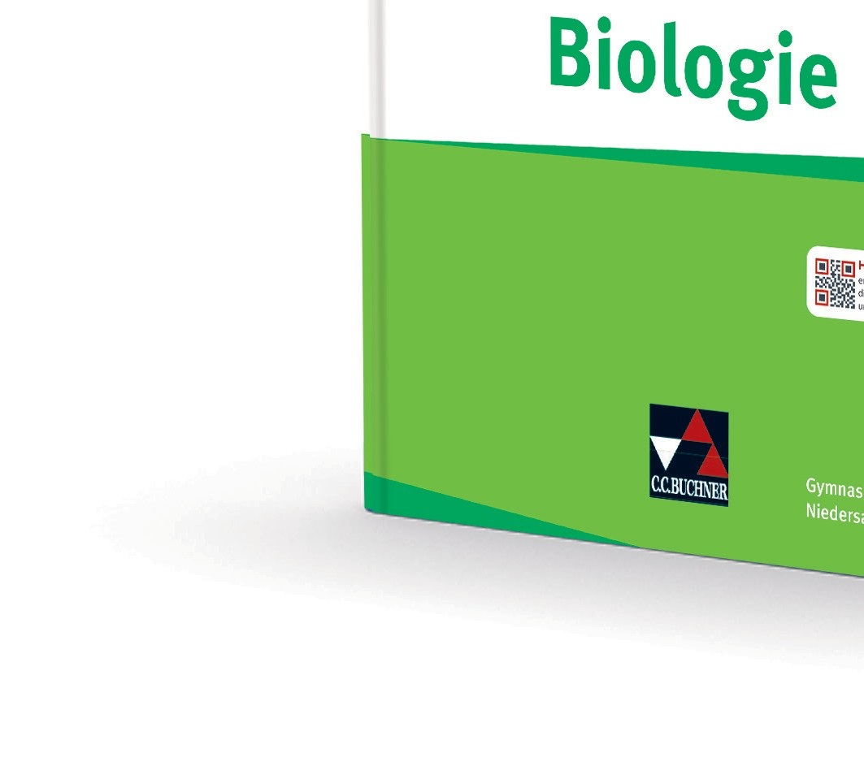Biologie 5/6 – Biologie für die Jahrgangsstufen 5-6 in Niedersachsen
www.ccbuchner.de

2

Inhalte und fachliche Prozesse – Kerncurriculum vs. Schulbuch

Diese Synopse vergleicht das niedersächsische Kerncurriculum mit dem Lehrwerk Biologie 5/6 und stellt einen Unterrichtsgang mithilfe des Schulbuchs für die Jahrgangsstufen 5-6 dar.

Die Progression der Inhalte und fachlichen Prozes- se fächert sich in die vier Kompetenzbereiche Fach- wissen, Erkenntnisgewinnung, Kommunikation und Bewertung auf. Das Lehrwerk Biologie 5/6 berück- sichtigt alle im niedersächsischen Kerncurriculum ausgewiesenen Kompetenzen, und zwar sowohl die
inhalts- als auch die prozessbezogenen Kompeten- zen. Hierbei werden auf den folgenden Seiten die Kompetenzen konkret an den jeweiligen Unter- richtseinheiten, Fachmethoden und Vorschlägen zur Förderung der Medienkompetenz ausgewiesen. Das wiederholte Aufgreifen von Kompetenzen er- möglicht die Ausbildung übergeordneter fachlicher Strukturen. Da die Kompetenzvorgaben im Kerncur- riculum einen großen Spielraum bei der Unterrichts- gestaltung aufweisen, werden die Inhalte an vielen Stellen in aktuelle, lebensnahe und teilweise – so,
wie es im Kerncurriculum vorgegeben ist – fächer- übergreifende Kontexte eingebettet. Zudem steht die Ausbildung einer korrekten und anschlussfähi- gen Fachsprache im Fokus.

Ergänzt werden die am Kerncurriculum orientierten Inhalte durch zum Teil extracurriculare alltagsnahe Exkurse sowie Seiten mit Methoden zur Förderung der Medienkompetenz und Seiten zur Bildung für nachhaltige Entwicklung.

Kapitel 1: Die Biologie als Naturwissenschaft

Inhalte aus dem Schulbuch | Seiten | Curriculare Vorgaben
Inhalte aus dem Schulbuch | Seiten | Fachwissen | Erkenntnisgewinnung | Kommunikation | Bewertung
Inhalte aus dem Schulbuch | Seiten | Die Schülerinnen und Schüler…
UE 1.1 Die Biologie als Naturwissenschaft | 10-11 | - beschreiben den Zusammen- hang zwischen einfachen makroskopischen Strukturen von Organen und ihrer Funktion. |  | - verwenden Fachwörter im korrekten Zusammenhang.
FM Aufgaben mit Operatoren bearbeiten | 12 |  |  | - verwenden Fachwörter im korrekten Zusammenhang.
UE 1.2 Die Kennzeichen von Lebewesen | 14-17 | - beschreiben den Zusammen- hang zwischen einfachen makroskopischen Strukturen von Organen und ihrer Funktion. | - ordnen nach vorgegebenen Kriterien.
FM Mikroskopieren | 18 |  | - zeichnen einfache biologische Strukturen.
FM Diagramme zeichnen | 19 |  | - beschreiben einfache Diagramme anhand vorgegebener Regeln. | - veranschaulichen einfache Messdaten in Grafiken mit vorgegebenen Achsen.

Kapitel 2: Vielfalt und Angepasstheiten von Säugetieren

Inhalte aus dem Schulbuch | Seiten | Curriculare Vorgaben
Inhalte aus dem Schulbuch | Seiten | Fachwissen | Erkenntnisgewinnung | Kommunikation | Bewertung
Inhalte aus dem Schulbuch | Seiten | Die Schülerinnen und Schüler…
UE 2.1 Der Hund | 26-33 | - beschreiben den Zusam- menhang zwischen ein- fachen makroskopischen Strukturen von Organen und ihrer Funktion. | - beschreiben unmittelbar erfahrbare Phänomene auf der Basis sorgfältiger Beob- achtung auf der Ebene von Organismen und Organen.
 |  | - beschreiben am Beispiel ausgewählter Organe die Funktionsteilung im Orga- nismus.  - beschreiben die Verständi- gung von Tieren gleicher Art mit artspezifischen Signalen. | - vergleichen Anatomie und Morphologie von Organismen an einfachen Beispielen.  - ziehen Schlussfolgerungen aus einfacher Datenlage.
 |  | - leiten aus verschiedenen Sinnesleistungen Unter- schiede in den Wahrneh- mungswelten von Mensch und Tieren ab.
 |  | - beschreiben die Tatsache, dass die Merkmale eines Individuums von Veranla- gung und Umwelteinflüssen bestimmt werden.
 |  | - beschreiben Individualität und das Phänomen der Va- riation innerhalb einer Art.

- erläutern, dass Individuen einer Art jeweils von Gene- ration zu Generation unge- richtet variieren.
- erläutern das Verfahren der Züchtung durch Auswahl von geeigneten Varianten.
- deuten Ähnlichkeiten in der Familie als Indiz für Ver- wandtschaft.
- erklären Ähnlichkeiten zwi- schen Haustieren und ihren wild lebenden Verwandten mit gemeinsamen Vorfahren.
MK Im Internet recherchieren | 34 |  | - werten Informationen zu biologischen Fragestellungen aus wenigen Quellen aus. | - referieren mündlich oder schriftlich mit Strukturierungshilfen
MK Einen Steckbrief erstellen | 35 |  | - werten Informationen zu biologischen Fragestellungen aus wenigen Quellen aus. | - referieren mündlich oder schriftlich mit Strukturierungshilfen
UE 2.2 Die Katze | 36-41 | - beschreiben die Verständi- gung von Tieren gleicher Art mit artspezifischen Signalen.  - leiten aus verschiedenen Sinnesleistungen Unter- schiede in den Wahrneh- mungswelten von Mensch und Tieren ab.  - erläutern, dass Merkmale von Organismen zu ihrer spezifischen Lebensweise passen. | - vergleichen Anatomie und Morphologie von Organismen an einfachen Beispielen.  - ziehen Schlussfolgerungen aus einfacher Datenlage.

FM Die Haustierhaltung bewerten | 42 |  |  |  | - nennen auf der Basis von Fach- wissen Gründe für und gegen Handlungsmöglichkeiten in alltagsnahen Entscheidungs- situationen z. B. bei der Wahl des Haustieres.  - treffen Entscheidungen auf der Basis der Gewichtung ihrer Gründe.
EK Das Schnabeltier – ein Säugetier | 43 | - erläutern, dass Merkmale von Organismen zu ihrer spezifischen Lebensweise passen.  - deuten Ähnlichkeiten in der Familie als Indiz für Ver- wandtschaft. | - ordnen nach vorgegebenen Kriterien.  - vergleichen Anatomie und Morphologie von Organismen an einfachen Beispielen.  - ziehen Schlussfolgerungen aus einfacher Datenlage.
UE 2.3 Nutztiere auf dem Bauernhof | 44-49 | - erläutern, dass Merkmale von Organismen zu ihrer spezifischen Lebensweise passen.  - deuten Ähnlichkeiten in der Familie als Indiz für Ver- wandtschaft. | - vergleichen Anatomie und Morphologie von Organismen an einfachen Beispielen.

Kapitel 3: Weitere Wirbeltiere und deren Angepasstheiten

Inhalte aus dem Schulbuch | Seiten | Curriculare Vorgaben
Inhalte aus dem Schulbuch | Seiten | Fachwissen | Erkenntnisgewinnung | Kommunikation | Bewertung
Inhalte aus dem Schulbuch | Seiten | Die Schülerinnen und Schüler …
UE 3.1 Vögel als Land- und Luftbewohner | 56-63 | - erläutern, dass Merkmale von Organismen zu ihrer spezifi- schen Lebensweise passen. | - vergleichen Anatomie und Morphologie von Organismen an einfachen Beispielen.  - erstellen Versuchsprotokolle unter Anleitung.  - ziehen Schlussfolgerungen aus einfacher Datenlage.
UE 3.2 Fortpflanzung und Entwicklung bei Vögeln | 64-69 | - beschreiben die Verständigung von Tieren gleicher Art mit artspezifischen Signalen.  - erklären Ähnlichkeiten zwi- schen Haustieren und ihren wild lebenden Verwandten mit gemeinsamen Vorfahren. | - ziehen Schlussfolgerungen aus einfacher Datenlage.
FM Die Nutztierhaltung bewerten | 70 |  |  | - referieren mündlich oder schriftlich mit Strukturie- rungshilfen | - nennen auf der Basis von Fach- wissen Gründe für und gegen Handlungsmöglichkeiten in alltagsnahen Entscheidungs- situationen z. B. bei der Wahl des Haustieres.  - treffen Entscheidungen auf der Basis der Gewichtung ihrer Gründe.

EK Präparation eines Hühnereies | 71 |  | - ziehen Schlussfolgerungen aus einfacher Datenlage.  - vergleichen Anatomie und Morphologie von Organismen an einfachen Beispielen.  - erstellen Versuchsprotokolle unter Anleitung.
UE 3.3 Die Fische | 72-77 | - leiten aus verschiedenen Sinnesleistungen Unterschiede in den Wahrnehmungswelten von Mensch und Tieren ab.  - erläutern, dass Merkmale von Organismen zu ihrer spezifi- schen Lebensweise passen. | - vergleichen Anatomie und Morphologie von Organismen an einfachen Beispielen.  - ziehen Schlussfolgerungen aus einfacher Datenlage.
UE 3.4 Die Amphibien | 78-83 | - erläutern, dass Merkmale von Organismen zu ihrer spezifi- schen Lebensweise passen.
FM Amphibien bestimmen | 84-85 | - verfügen über Artenkenntnis innerhalb einer ausgewählten Organismengruppe, z. B. heimi- sche Bäume und Sträucher auf dem Schulgelände.  - deuten Ähnlichkeiten in der Familie als Indiz für Verwandt- schaft. | - bestimmen Lebewesen mithilfe von Bestimmungsschlüsseln,  z. B. Bäume und Sträucher.

UE 3.5 Die Reptilien | 86-91 | - erläutern, dass Merkmale von Organismen zu ihrer spezifi- schen Lebensweise passen. | - vergleichen Anatomie und Morphologie von Organismen an einfachen Beispielen.  - ziehen Schlussfolgerungen aus einfacher Datenlage.
MK Verschiedene Diagrammtypen erstellen und auswerten | 92-93 |  |  | - veranschaulichen einfache Messdaten in Grafiken mit vorgegebenen Achsen.
UE 3.6 Merkmale von Wirbeltieren | 94-97 | - ordnen Tiere gemäß ihrer Fähigkeit zur Regelung der Körpertemperatur als gleich- oder wechselwarm ein. | - ordnen nach vorgegebenen Kriterien.  - vergleichen Anatomie und Morphologie von Organismen an einfachen Beispielen.  - ziehen Schlussfolgerungen aus einfacher Datenlage.
FM Wirbeltiere vergleichen und Gruppen zuordnen | 98-99 | - ordnen Tiere gemäß ihrer Fähigkeit zur Regelung der Körpertemperatur als gleich- oder wechselwarm ein.  - deuten Ähnlichkeiten in der Familie als Indiz für Verwandt- schaft.  - nennen wichtige Unterschei- dungsmerkmale und Gemein- samkeiten von Wirbeltier- gruppen (Säugetiere – Vögel – Reptilien – Amphibien – Fische). | - ordnen nach vorgegebenen Kriterien.  - vergleichen Anatomie und Morphologie von Organismen an einfachen Beispielen.  - ziehen Schlussfolgerungen aus einfacher Datenlage.

BNE Verantwortung  des Menschen für Wirbel- tiere | 100-101 |  |  | - referieren mündlich oder schriftlich mit Strukturie- rungshilfen
MK Eine Mind-Map (digital) erstellen | 102 |  | - ordnen nach vorgegebenen Kriterien. | - referieren mündlich oder schriftlich mit Strukturie- rungshilfen

Kapitel 4: Angepasstheiten an die Jahreszeiten

Inhalte aus dem Schulbuch | Seiten | Curriculare Vorgaben
Inhalte aus dem Schulbuch | Seiten | Fachwissen | Erkenntnisgewinnung | Kommunikation | Bewertung
Inhalte aus dem Schulbuch | Seiten | Die Schülerinnen und Schüler…
UE 4.1 Säugetiere im Winter | 110-121 | - erläutern die Aufnahme von energiereicher Nahrung als Vor- aussetzung für Lebensvorgänge wie Bewegung und Aufrechter- haltung der Körpertemperatur.  - erläutern, dass Merkmale von Organismen zu ihrer spezifi- schen Lebensweise passen.  - beschreiben phänomenologisch die Angepasstheit von Lebe- wesen an den Wechsel der Jahreszeiten. | - vergleichen Anatomie und Morphologie von Organismen an einfachen Beispielen.  - ziehen Schlussfolgerungen aus einfacher Datenlage.
UE 4.2 Amphibien und Reptilien im Winter | 122-127 | - ordnen Tiere gemäß ihrer Fähigkeit zur Regelung der Körpertemperatur als gleich- oder wechselwarm ein.  - beschreiben den Zusammen- hang von Körpertemperatur und Schnelligkeit der Bewe- gung.  - beschreiben phänomenologisch die Angepasstheit von Lebe- wesen an den Wechsel der Jahreszeiten. | - formulieren auf der Basis phänomenologischer Betrach- tungen problembezogene Fragen und Erklärungsmöglich- keiten.  - ziehen Schlussfolgerungen aus einfacher Datenlage. | - veranschaulichen einfache Messdaten in Grafiken mit vorgegebenen Achsen.

UE 4.3 Vögel im Winter | 128-133 | - erläutern die Aufnahme von energiereicher Nahrung als Vor- aussetzung für Lebensvorgänge wie Bewegung und Aufrechter- haltung der Körpertemperatur.  - beschreiben phänomenologisch die Angepasstheit von Lebe- wesen an den Wechsel der Jahreszeiten. | - vergleichen Anatomie und Morphologie von Organismen an einfachen Beispielen.
BNE Klimawanderung der Tiere | 134-135 | - erläutern, dass Merkmale von Organismen zu ihrer spezifi- schen Lebensweise passen.  - leiten aus verschiedenen Sin- nesleistungen Unterschiede in den Wahrnehmungswelten von Mensch und Tieren ab.  - beschreiben phänomenologisch die Angepasstheit von Lebe- wesen an den Wechsel der Jahreszeiten.

Kapitel 5: Vielfalt und Angepasstheit von Samenpflanzen

Inhalte aus dem Schulbuch | Seiten | Curriculare Vorgaben
Inhalte aus dem Schulbuch | Seiten | Fachwissen | Erkenntnisgewinnung | Kommunikation | Bewertung
Inhalte aus dem Schulbuch | Seiten | Die Schülerinnen und Schüler …
UE 5.1 Der Bau einer Samenpflanze | 142-147 | - stellen den Zusammenhang zwischen Oberflächenvergröße- rungen und deren Funktion am Beispiel von makroskopischen Strukturen dar, z. B. Wurzel- haare.  - erläutern, dass Merkmale von Organismen zu ihrer spezifi- schen Lebensweise passen. | - vergleichen Anatomie und Morphologie von Organismen an einfachen Beispielen.  - erstellen Versuchsprotokolle unter Anleitung.  - ziehen Schlussfolgerungen aus einfacher Datenlage.
UE 5.2 Die Blütenpflanzen | 148-155 | - beschreiben die Individual- entwicklung von Blütenpflanzen | - erstellen Versuchsprotokolle unter Anleitung.  - ziehen Schlussfolgerungen aus einfacher Datenlage.
FM Blütendiagramme erstellen | 156-157 |  | - verwenden einfache Struktur- und Funktionsmodelle auf makroskopischer Ebene.
FM Die Bionik – Abschauen von der Natur | 158-159 |  | - erstellen Versuchsprotokolle unter Anleitung.  - verwenden einfache Struktur- und Funktionsmodelle auf makroskopischer Ebene.
UE 5.3 Vom Samen zur Pflanze | 160-165 | - nennen Licht, Mineralstoffe und Wasser als Faktoren, die für Pflanzen wichtig sind. | - skizzieren einfache Versuchs- aufbauten.  - ziehen Schlussfolgerungen aus einfacher Datenlage.

FM Experimente zur Keimung planen und durchführen | 166-167 | - nennen Licht, Mineralstoffe und Wasser als Faktoren, die für Pflanzen wichtig sind. | - führen Untersuchungen und Experimente unter Anleitung durch, z. B. Keimungs- experimente.  - planen mit Hilfen einfache ein- und mehrfaktorielle Versuche unter Einbeziehung von Kontrollexperimenten.  - erstellen Versuchsprotokolle unter Anleitung.  - ziehen Schlussfolgerungen aus einfacher Datenlage.
UE 5.4 Die Bestimmung von Pflanzen | 168-171 | - verfügen über Artenkenntnis innerhalb einer ausgewählten Organismengruppe, z. B. heimi- sche Bäume und Sträucher auf dem Schulgelände.  - deuten Ähnlichkeiten in der Familie als Indiz für Verwandt- schaft.
MK Bäume und Sträucher (digital) bestimmen | 172-173 | - verfügen über Artenkenntnis innerhalb einer ausgewählten Organismengruppe, z. B. heimi- sche Bäume und Sträucher auf dem Schulgelände. | - bestimmen Lebewesen mithilfe von Bestimmungsschlüsseln,  z. B. Bäume und Sträucher.
FM Ein Herbarium anlegen | 174-175 | - bestimmen Lebewesen mithilfe von Bestimmungsschlüsseln,  z. B. Bäume und Sträucher. | - legen ein Herbar an, z. B. heimi- sche Bäume und Sträucher.
BNE Der Wald im Wandel | 176-177 |  | - werten Informationen zu bio- logischen Fragestellungen aus wenigen Quellen aus. | - referieren mündlich oder schriftlich mit Strukturierungs- hilfen.

Kapitel 6: Der Mensch

Inhalte aus dem Schulbuch | Seiten | Curriculare Vorgaben
Inhalte aus dem Schulbuch | Seiten | Fachwissen | Erkenntnisgewinnung | Kommunikation | Bewertung
Inhalte aus dem Schulbuch | Seiten | Die Schülerinnen und Schüler …
UE 6.1 Bewegung des Körpers | 184-191 | - beschreiben individuelle Ver- änderungen auf der Ebene von Organen, z. B. Muskeln, durch Beanspruchung bzw. Nicht- beanspruchung dieser Organe. Bezüge zu Sport | - vergleichen Anatomie und Morphologie von Organismen an einfachen Beispielen.  - verwenden einfache Struktur- und Funktionsmodelle auf makroskopischer Ebene.
FM Mit Modellen arbeiten | 192-193 |  | - verwenden einfache Struktur- und Funktionsmodelle auf makroskopischer Ebene.  - vergleichen Strukturmodelle und Realobjekte.
FM Bewusste Entscheidungen treffen | 194-195 |  |  |  | - nennen auf der Basis von Fach- wissen Gründe für und gegen Handlungsmöglichkeiten in alltagsnahen Entscheidungs- situationen z. B. bei der Wahl des Haustieres.  - treffen Entscheidungen auf der Basis der Gewichtung ihrer Gründe.
UE 6.2 Die Pubertät | 196-201 | - beschreiben die Individual- entwicklung des Menschen (Entwicklung im Mutterleib, Pubertät).
UE 6.3 Liebe, Partnerschaft und Sexualität | 202-207 | - beschreiben die Individual- entwicklung des Menschen (Entwicklung im Mutterleib, Pubertät).

Biologie 5/6 – Biologie für die Jahrgangsstufen 5-6 in Niedersachsen
www.ccbuchner.de
W7592

UE 6.4 Ein neuer Mensch entsteht | 208-213 | - beschreiben die Individual- entwicklung des Menschen (Entwicklung im Mutterleib, Pubertät).  - beschreiben grundlegende Aspekte der sexuellen Fort- pflanzung beim Menschen (Verschmelzung von Ei- und Samenzelle). |  | - veranschaulichen einfache Messdaten in Grafiken mit vorgegebenen Achsen.
UE 6.5 Gesundheit und Sexualität | 214-219 |  |  |  | - nennen auf der Basis von Fach- wissen Gründe für und gegen Handlungsmöglichkeiten in alltagsnahen Entscheidungs- situationen z. B. bei der Wahl des Haustieres.  - treffen Entscheidungen auf der Basis der Gewichtung ihrer Gründe.
FM Informationen austauschen | 220 |  |  | - referieren mündlich oder schriftlich mit Strukturierungs- hilfen.
EK Sexuell übertragbare Krankheiten | 221 |  |  | - referieren mündlich oder schriftlich mit Strukturierungs- hilfen

UE: Untereinheit, FM: Fachmethode, EK: Exkurs, MK: Medienkompetenz, BNE: Bildung für nachhaltige Entwicklung

